画像認識工学

第六回 課題

201811395 山本雄太

1. 物体クラス1~4(obj=1~4)に対して主成分分析(最小誤差基準)を適用し、分布を三次元可視化した。

作成したプログラム

|  |
| --- |
| for obj = 1:4  R = zeros(300,300);    for i = 1:72  v = reshape(data(:,:,i,obj),300,1);  R = R + (v*transpose(v));  end    R = R / 72;    [u, lambda] = eig(R);  [l,ind] = sort(diag(lambda), 'descend');  ls = lambda(ind,ind);  us = u(:,ind);    v1 = us(:,1);  v2 = us(:,2);  v3 = us(:,3);    x1 = zeros(72,1);  x2 = zeros(72,1);  x3 = zeros(72,1);    for i = 1:72  v = reshape(data(:,:,i,obj),300,1);  x1(i,1) = dot(v1,v);  x2(i,1) = dot(v2,v);  x3(i,1) = dot(v3,v);  end  figure  scatter3(x1,x2,x3)  end |

出力されたグラフは以下の通り(左上：obj=1, 右上：obj=2, 左下：obj=3, 右下：obj=4)

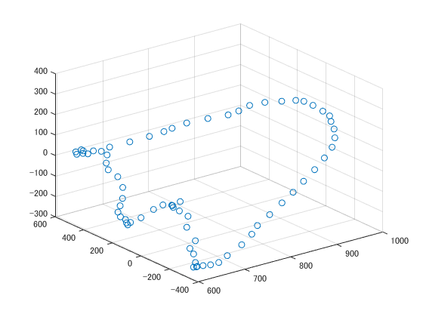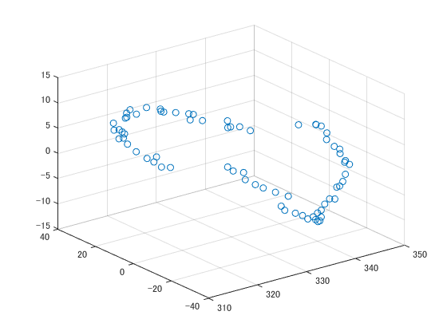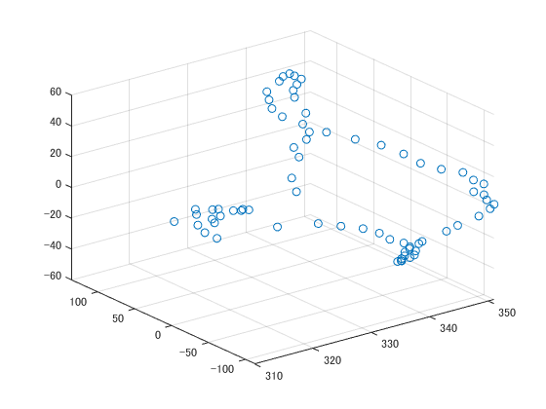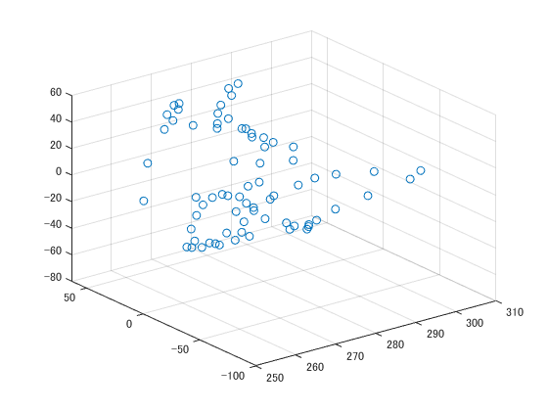

1. 物体クラス1~4(obj=1~4)に対して重判別分析を適用し、分布を三次元可視化した。

なお、今回は正則化項の重み係数δ＝0.0001

作成したプログラム

|  |
| --- |
| for obj = 1:4  m1 = zeros(300,1);  m2 = zeros(300,1);  m3 = zeros(300,1);  m4 = zeros(300,1);  Sw1 = zeros(300,300);  Sw2 = zeros(300,300);  Sw3 = zeros(300,300);  Sw4 = zeros(300,300);    for i = 1:72  m1 = m1 + reshape(data(:,:,i,1),300,1);  m2 = m2 + reshape(data(:,:,i,2),300,1);  m3 = m3 + reshape(data(:,:,i,3),300,1);  m4 = m4 + reshape(data(:,:,i,4),300,1);  end    m1 = m1 / 72;  m2 = m2 / 72;  m3 = m3 / 72;  m4 = m4 / 72;    m = (m1 + m2 + m3 + m4) / 4;  n = 72;    Sb = n*(((m1-m)*transpose(m1-m)) + ((m2-m)*transpose(m2-m)) + ((m3-m)*transpose(m3-m)) + ((m4-m)*transpose(m4-m)));    for i = 1:72  x1 = reshape(data(:,:,i,1),300,1);  Sw1 = Sw1 + (x1 - m1)*transpose(x1-m1);  x2 = reshape(data(:,:,i,2),300,1);  Sw2 = Sw2 + (x2 - m2)*transpose(x2-m2);  x3 = reshape(data(:,:,i,3),300,1);  Sw3 = Sw3 + (x3 - m3)*transpose(x3-m3);  x4 = reshape(data(:,:,i,4),300,1);  Sw4 = Sw4 + (x4 - m4)*transpose(x4-m4);  end  Sw = Sw1 + Sw2 + Sw3 + Sw4;    d = 0.0001;  E = eye(300);    [u, lambda] = eig((inv(Sw + d*E)) * Sb);  [l,ind] = sort(diag(lambda), 'descend');  ls = lambda(ind,ind);  us = u(:,ind);    v1 = us(:,1);  v2 = us(:,2);  v3 = us(:,3);    x1 = zeros(72,1);  x2 = zeros(72,1);  x3 = zeros(72,1);    for i = 1:72  v = reshape(data(:,:,i,obj),300,1);  x1(i,1) = dot(v1,v);  x2(i,1) = dot(v2,v);  x3(i,1) = dot(v3,v);  end  figure  scatter3(x1,x2,x3)  end |

出力されたグラフは以下の通り(左上：obj=1, 右上：obj=2, 左下：obj=3, 右下：obj=4)

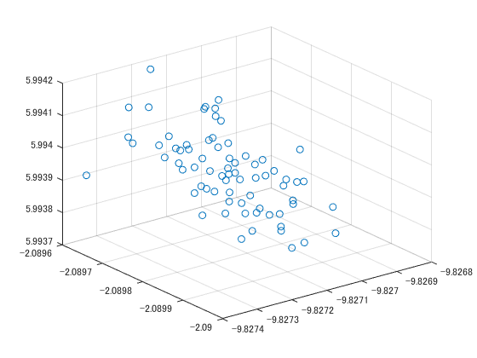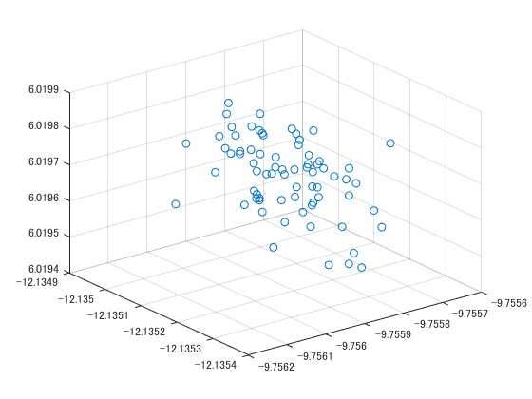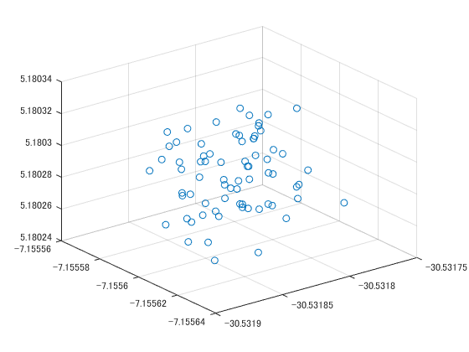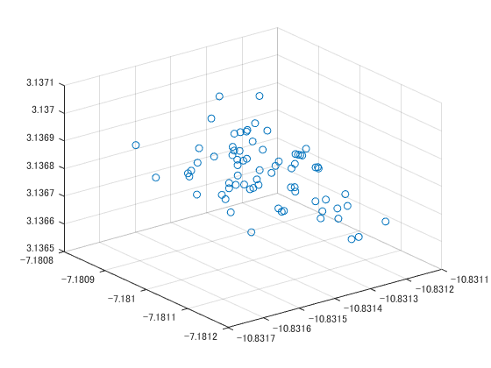

1. 主成分分析を行った結果のグラフでは、各画像の分布は一本の線のでつながっているような形となったが、重判別分析を行った結果ではどのクラスもすべての画像が三次元グラフ上の一平面に分散しているようなグラフとなった。

また、クラス間の分離度は重判別分析を行った方が高くなった。